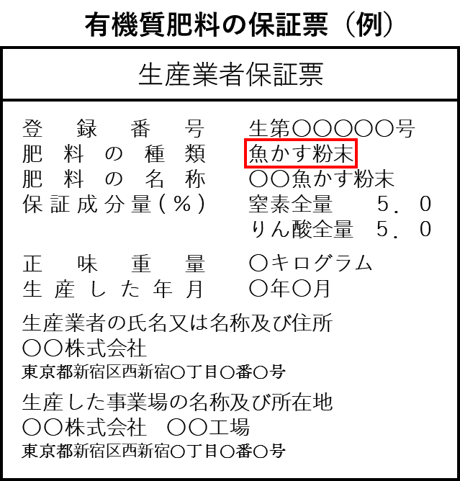

**有機質肥料について**

で示した「肥料の種類」の部分に、「別紙2 有機質

肥料一覧」に記載された42種のうち、いずれかの種類名の記載

があります。